“青创北京”2022年“挑战杯”首都大学生创业计划竞赛“青绘团史”文化创意专项赛

比赛通知

现拟在“青创北京”2022年“挑战杯”首都大学生创业计划竞赛主框架下举办“青绘团史”文化创意专项赛，专项赛道比赛有关事宜通知如下。

一、办赛理念

今年是中国共青团成立100周年，团结引领广大青年坚定跟党走、建功新时代是对共青团成立100周年的最好庆祝。通过“青绘团史”文化创意专项赛，回顾党领导中国青年运动的光辉历程，引导广大青年深刻感悟“两个确立”的决定性意义，增强“四个意识”、坚定“四个自信”、做到“两个维护”，为实现第二个百年奋斗目标、实现中华民族伟大复兴的中国梦凝聚起强大青春力量。

二、组织机构

主办单位：共青团北京市委员会、北京市教育委员会、北京市人力资源社会保障局、北京市文化和旅游局、北京市科学技术协会、北京市青年联合会、北京市学生联合会

承办单位：共青团北京物资学院委员会

三、参赛对象

普通高校学生：2022年6月1日以前正式注册的全日制非成人教育的各类普通高等学校在校专科生、本科生、硕士研究生（不含在职研究生）可参加。硕博连读生、直接攻读博士生若在2022年6月1日前未通过博士资格考试的，可以按硕士研究生学历申报作品；没有实行资格考试制度的学校，前两年可以按硕士研究生学历申报作品；本硕博连读生，按照四年、二年分别对应本、硕申报。博士研究生仅可作为项目团队成员参赛（不作项目负责人）、且人数不超过团队成员数量的30%。

职业院校学生：2022年6月1日以前正式注册的全日制职业教育本科、高职高专和中职中专在校学生。

**对于跨校组队参赛的项目，各成员须事先协商明确项目的申报单位。**

四、赛事内容

“青绘团史”文化创意专项赛将以“青春百年路、永远跟党走”为主题，围绕“建团百年”，结合北京青年运动史，设计开发文化创意类产品或针对文创产业发展提出具有可行性的创业计划方案，突出体现社会价值，生动展现党领导下的百年青年运动历程。

**（一）城市文化创意组：**聚焦北京共青团的足迹、青年与北京城市建设等主题，探索结合商圈、社区等人口聚集地，798艺术区、首钢园区等文化旅游区，景点、生态涵养区等旅游地，提出具有可行性的创业计划方案。

**（二）现代传媒文创组：**围绕“建团百年”“北京青年运动史”，依托展览、动漫、游戏、音乐、舞蹈、书籍、快闪、剧本杀等形式，探索采用3D打印、虚拟现实互动展示等新科技方式设计文化创意作品。

**（三）文创产品设计组：**围绕“建团百年”“北京青年运动史”，设计具有教育性、可行性、商业性的文创产品。作品包括但不限于雕塑、摆件、瓷器、铁艺等工艺设计类文创作品，服装、手办、盲盒、饰品、化妆品等国潮文化创意作品。

**（四）文创赋能组：**围绕“建团百年”“北京青年运动史”，设计除上述类别外的文化创意产品。

五、奖项设置

1. 金奖、银奖、铜奖按照5-8%、17%-20%、30%比例评选产生，其余为淘汰作品。银奖、铜奖项目通过网络评审产生，金奖项目通过网络评审和现场终评答辩产生，未通过终评答辩的作品获银奖。**（专项赛道项目获奖情况不计入“挑战杯”主赛道高校团体总分，相关金、银、铜奖项与主赛道具有同等表彰效力），普通高校和职业院校不作区分。**

2.各高校专项赛参与、获奖情况，将作为“优秀组织奖”的重要参考依据。

1. 赛事安排

**（一）组织申报阶段（2022年4月6日前）**

于4月6日前，各学校主要负责人依据校级比赛实际情况，在网络平台上推荐创业计划项目到“青创北京”2022年“挑战杯”首都大学生创业计划竞赛组委会,在挑战杯市赛系统的指定赛道上进行申报。

**（二）网络评审阶段（2022年4月7日—4月20日）**

竞赛组织委员会组织专家学者组成专家评审委员会。通过网络平台对各学校推荐项目进行评审，评选出“青绘团史”文化创意专项赛银奖、铜奖和入围终评答辩的作品名单。

**（三）终评答辩阶段（2022年4月21日—5月初）**

竞赛组织委员会将组织终评答辩，本届竞赛专项赛金奖将通过专家评审委员会线下现场终评答辩产生，未通过终评答辩的作品获银奖。

1. **公示阶段（2022年5月中旬）**

依据评审结果，公示“青创北京”2022年“挑战杯”首都大学生创业计划竞赛“青绘团史”文化创意专项赛获奖名单。

七、工作要求

（一）高度重视，广泛动员。各高校主管部门要协同相关部门充分动员，鼓励广大学生积极组队参赛，提高比赛参与覆盖面。

（二）认真审核，做好把关。参赛者需严格遵守赛事组委会的各项规定，参赛学校负责对报送作品做好全面审核把关。

（三）提高站位，促进交流。各学校要以参加此次赛事为契机，探索建立长效机制，进一步加强协同和沟通，形成合力共同促进首都创新创业高质量发展。

**学院如有同学有意愿参加专项赛，请最晚于3月30日前，准备好全部参赛材料和申报表，以“班级+姓名+联系方式”为主题发送到指定邮箱并和学院联系人进行沟通。**

附件：“青创北京”2022年“挑战杯”首都大学生创业计划竞赛“青绘团史”文化创意专项赛项目申报表

学院联系人：幸婕13789173310

微信二维码：



微信群二维码：

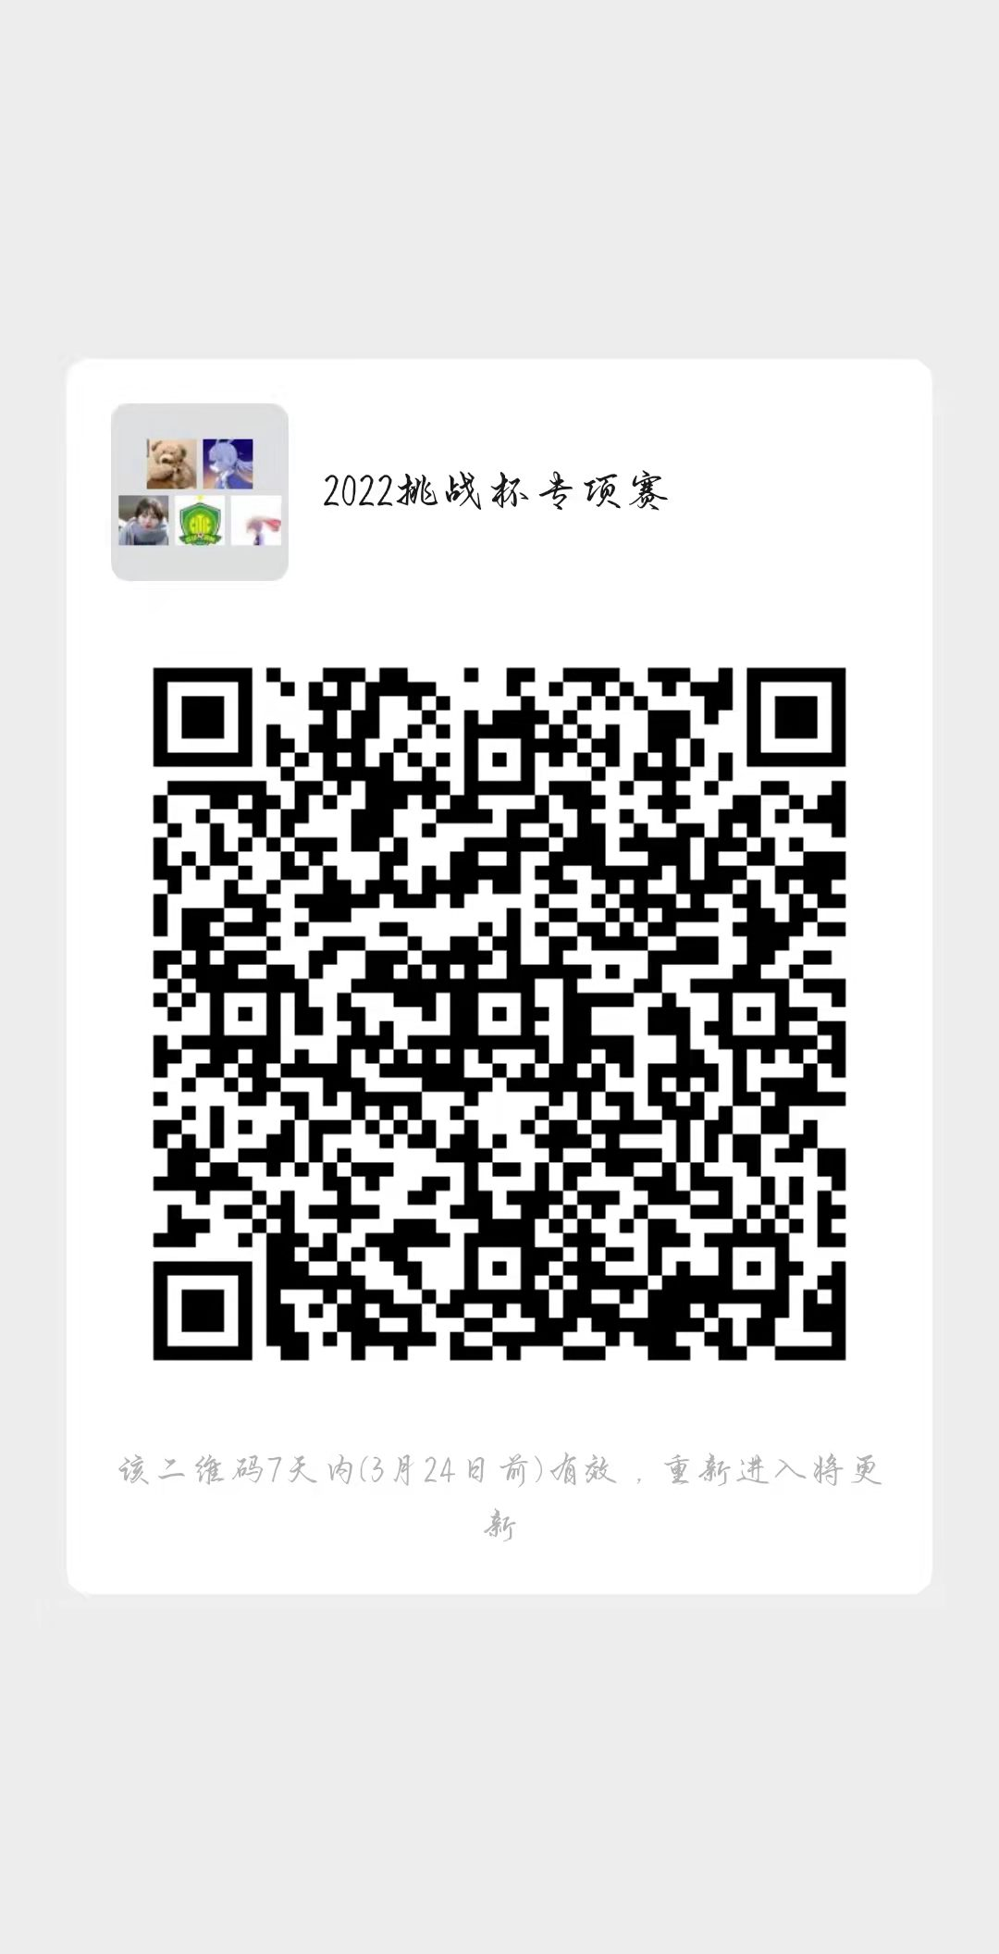

邮 箱： [shangxuehuizzb2021@163.com](mailto:shangxuehuizzb2021@163.com)

“青创北京”2022年 “挑战杯”

首都大学生创业计划竞赛组委会

附件1

“青创北京”2022年“挑战杯”首都

大学生创业计划竞赛“青绘团史”

文化创意专项赛项目申报表

|  |  |  |  |  |  |  |
| --- | --- | --- | --- | --- | --- | --- |
| 学校名称（全称） |  | | | | | |
| 项目名称 |  | | | | | |
| 项目分组 | A. 城市文化创意组  B. 现代传媒文创组  C. 文创产品设计组  D. 文创赋能组 | | | | | |
| 团队成员  （最多10人） | 姓名 | 学院 | | 年级、专业 | 手机 | 备注（负责人） |
|  |  | |  |  |  |
| 指导教师 | 姓名 | 学院 | | 职称 | 职务 | 手机 |
|  |  | |  |  |  |
| 项目简介  （500字以内） |  | | | | | |
| 社会价值  （500字以内） |  | | | | | |
| 实践过程  （500字以内） |  | | | | | |
| 创新意义  （500字以内） |  | | | | | |
| 发展前景  （500字以内） |  | | | | | |
| 团队协作  （500字以内） |  | | | | | |
| 项目策划书 |  | | | | | |
| 项目介绍材料 |  | | | | | |
| 其他佐证材料 | 选填（可附件） | | | | | |
| 推荐单位团组织盖章 | | | 推荐单位党组织盖章 | | | |
| （推荐单位团组织公章）  年 月 日 | | | （推荐单位党组织公章）  年 月 日 | | | |

备注：1.项目介绍材料为20页PPT（转PDF），仅上传PDF文档

2.项目策划书需上传PDF文档

3.其他相关证明材料需和项目介绍材料扫描在同一PDF文档上传